Technische Dokumentation
PCM - Function
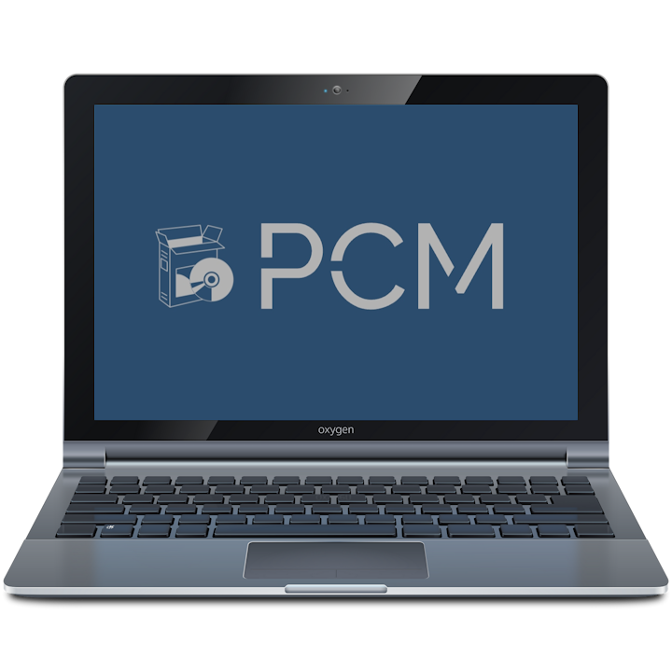
Inhaltsverzeichnis
1. Allgemein 3
2. Systemvoraussetzungen 3
3. Module 3
Formular PCM.Benutzerverwaltung 3
Formular zum Verwalten von Benutzer und Rechten 3
Formular PCM.Functions.AppInfo (Applikations- und Versionsinfo) 4
function GetFileDate: String; 4
function GetAppVersion: String; 4
procedure btnChangeLicenceClick 4
Formular PCM.Functions.ChangePW 4
Formular zum Ändern des Passworts 4
Formular PCM.Functions (Anzeige der Computerinformationen) 5
procedure tmr_GetRamUsageTimer; 5
procedure GetRamUsage; 5
procedure WriteLog(AProgram,ALogString,AError); 5
function GetProzessorName: string; 5
function GetCPUSpeed: real; 5
function GetCPUUsage: Integer; 5
function GetCurrentUserName: string; 5
function GetHDnr: DWord; 5
function GetPCName: string; 5
function GetMD5Hash(AValue): String; 5
Formular PCM.Functions.Lizenz 6
Formular zum Eintragen von Lizenzen 6
Formular PCM.Functions.Login 6
Formular für Login 6
Formular PCM.Functions.Synch.ProgressDialog 7
Fortschrittsanzeige 7
Formular PCM.Functions.Synch.Transparenz 7
Fortschrittsanzeige (Transparenz) 7
Unit PCM.Functions.Server.Methods 7
function CheckReccurence(AID,AStart,AWiederholung) :TDateTime; 7
procedure Shutdown; 7
procedure SendPushNotification; 7
procedure BackupDatabase; 7
procedure BackupQuellcode; 7
procedure Zippen(sFrom,sTo,sToAlternate,sExt); 7
procedure ExecuteAndWaitFor(FileName); 7
procedure CopyFileSelf(bCompress,bCopy,sPath,sFile); 7
procedure RunAndWaitShell(Executable,Parameter,Directory,ShowParameter); 7

1. Allgemein
PCM-Functions ist eine Sammlung wiederverwendeter Funktionen. Sie besteht aus mehreren Formularen und Units.

2. Systemvoraussetzungen
Systemvoraussetzungen
Betriebssystem: | Windows 8, Windows 10, Windows 11
Prozessor: | Prozessor mit 1 GHz oder höher
Arbeitsspeicher: | 2 Gigabyte
Festplattenspeicher: | ca. 1 Gigabyte
Grafikkarte: | DirectX 9 oder höher
Display: | 1280 x 800
Internetverbindung: | Für die Aufrufe über die REST-API
SQL-Server: | MYSQL 5.x für 32-Bit  MYSQL 8.x für 64-Bit

3. Module

Formular PCM.Benutzerverwaltung

Formular zum Verwalten von Benutzer und Rechten
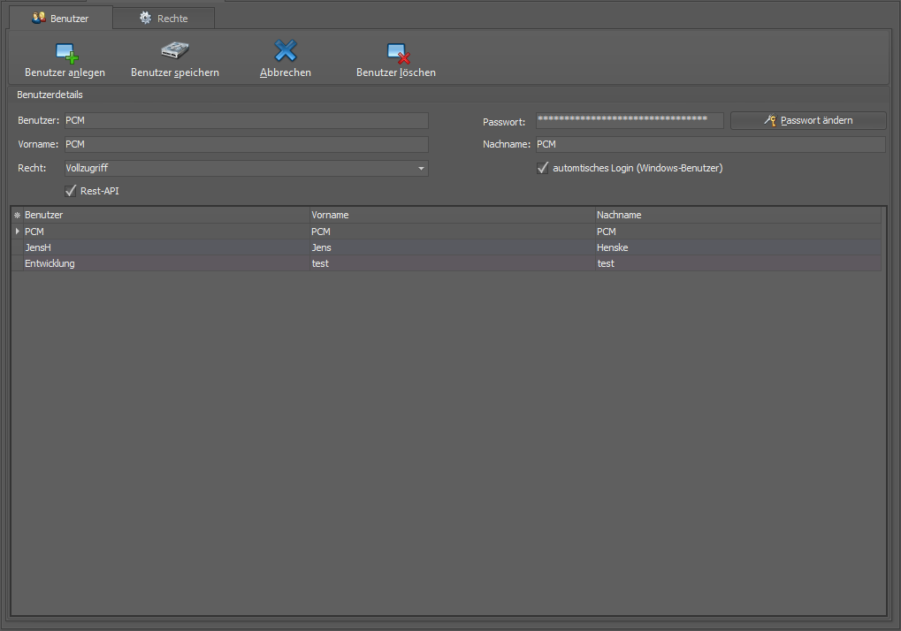

Formular PCM.Functions.AppInfo (Applikations- und Versionsinfo)
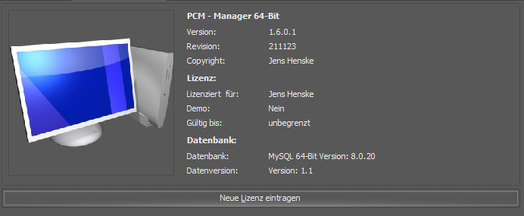

function GetFileDate: String;
Funktion zum Ermitteln des Dateidatums. Rückgabewert: String;

function GetAppVersion: String;
Funktion zum Ermitteln der Applikationsversion. Rückgabewert: String;

procedure btnChangeLicenceClick
Prozedur zum Eintragen einer neuen Lizenz.

Formular PCM.Functions.ChangePW

Formular zum Ändern des Passworts
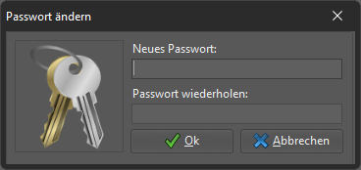

Formular PCM.Functions (Anzeige der Computerinformationen)
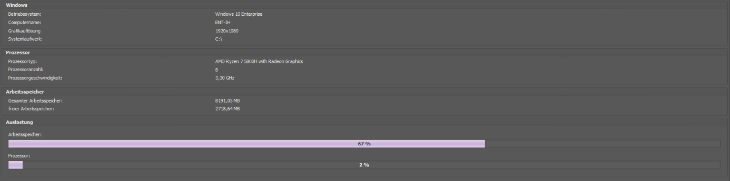

procedure tmr_GetRamUsageTimer;
Timer für Ermitteln der Arbeitsspeicherauslastung. Prozedur GetRamUsage wird aufgerufen.

procedure GetRamUsage;
Ermitteln der Arbeitsspeicherauslastung.

procedure WriteLog(AProgram,ALogString,AError);
Prozedur zum Schreiben der Logfiles. Parameter:
- AProgram Programmname
- ALogstring Log Text
- AError Fehlertyp
      - 0: Hinweis
      - 1: Warnung
      - 2: Fehler

function GetProzessorName: string;
Funktion zum Ermitteln des Prozessornamen. Rückgabewert: String;

function GetCPUSpeed: real;
Funktion zum Ermitteln der Prozessorgeschwindigkeit. Rückgabewert: real;

function GetCPUUsage: Integer;
Funktion zum Ermitteln der Prozessorauslastung. Rückgabewert: Integer;

function GetCurrentUserName: string;
Funktion zum Ermitteln des angemeldeten Benutzers. Rückgabewert: String;

function GetHDnr: DWord;
Funktion zum Ermitteln der Festplatten-ID. Rückgabewert: String;

function GetPCName: string;
Funktion zum Ermitteln des Computernamen. Rückgabewert: String;

function GetMD5Hash(AValue): String;
Funktion zum Ermitteln des Dateidatums. Parameter: Password. Rückgabewert: String;

Formular PCM.Functions.Lizenz

Formular zum Eintragen von Lizenzen
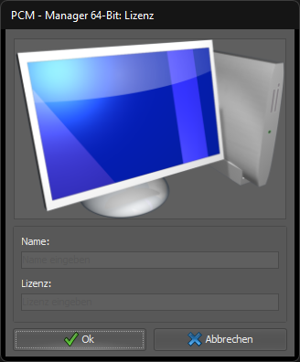

Formular PCM.Functions.Login

Formular für Login
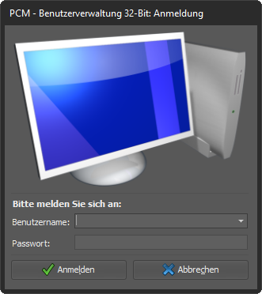

Formular PCM.Functions.Synch.ProgressDialog

Fortschrittsanzeige
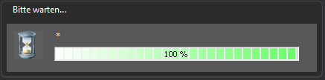

Formular PCM.Functions.Synch.Transparenz

Fortschrittsanzeige (Transparenz)

Unit PCM.Functions.Server.Methods

function CheckReccurence(AID,AStart,AWiederholung) :TDateTime;
Funktion zum Ermitteln des Intervalls bei wiederholenden Terminen. Parameter: ID = 0, Startzeit, Anzahl Wiederholungen. Rückgabe: Zeitstempel.

procedure Shutdown;
Prozedur zum automatischen Herunterfahren des Computers

procedure SendPushNotification;
Prozedur zum Versenden von Push-Nachrichten auf Android-Geräte (PCM-APP)

procedure BackupDatabase;
Prozedur zum Erstellen einer Datenbanksicherung

procedure BackupQuellcode;
Prozedur zum Sichern des Quellcodes

procedure Zippen(sFrom,sTo,sToAlternate,sExt);
Prozedur zum Zippen von Dateien. Parameter: Quelle, Ziel, Dateiendung.

procedure ExecuteAndWaitFor(FileName);
Prozedur zum Warten auf Beendigung eines Programms. Parameter: Dateiname.

procedure CopyFileSelf(bCompress,bCopy,sPath,sFile);
Prozedur zum Packen der Applikationen. Parameter: Komprimierung aktiv (0=nicht aktiv, 1= aktiv), Kopieren aktiv (0=nicht aktiv, 1= aktiv), Pfad zur Applikation, Applikationsname

procedure RunAndWaitShell(Executable,Parameter,Directory,ShowParameter);
Prozedur zum Ausführen und Warten auf Beendigung. Parameter: Applikationsname, Aufrufparameter, Verzeichnis, Anzeigen:

